mencari data dengan jumlah favourite tinggi
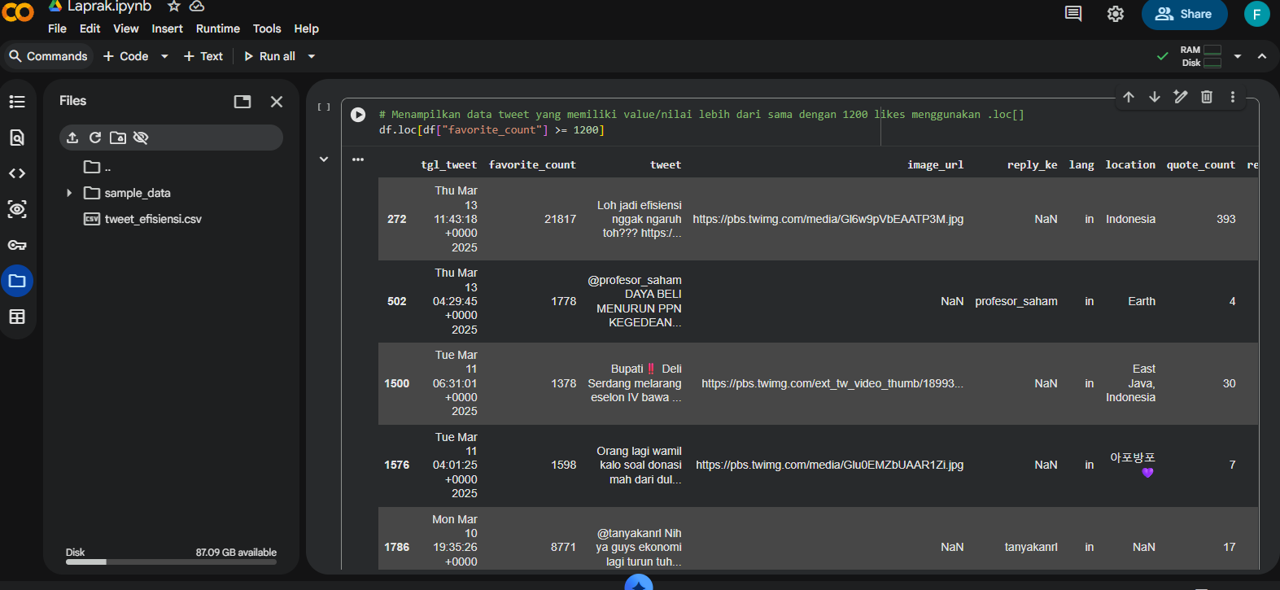

Menampilkan data pada baris dan kolom tertentu
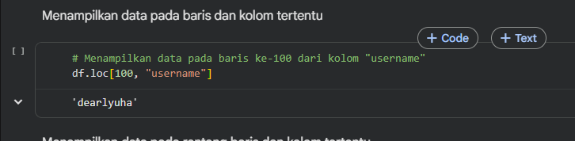

Pengurutan Data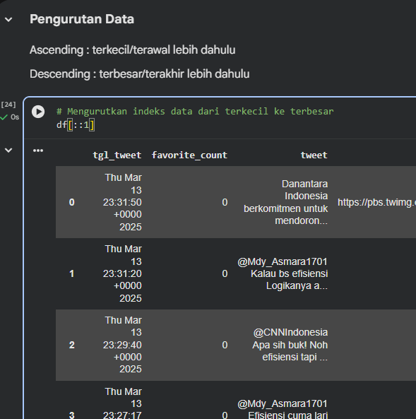

Pengurutan data dengan kondisi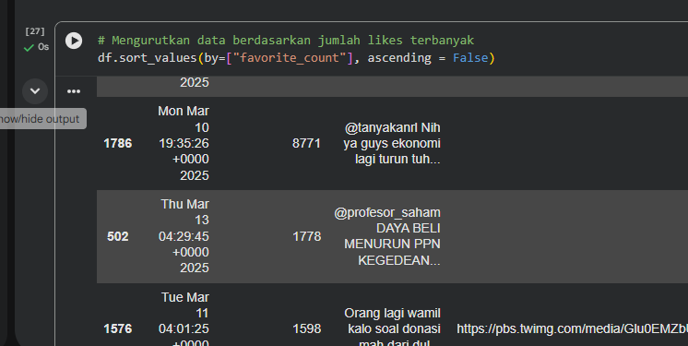

Convert kolom tgl_tweet ke dalam format datetime
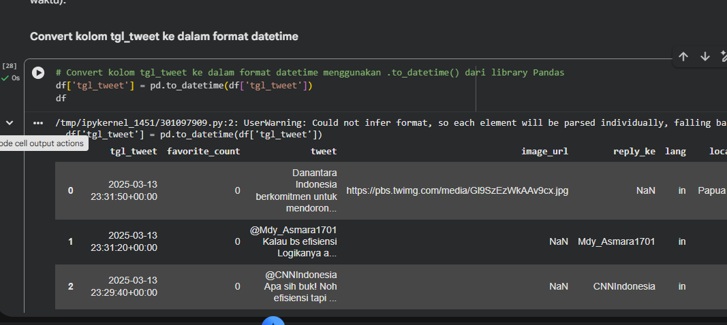

Langkah 2: Mengurutkan data dari likes terbanyak terlebih dahulu

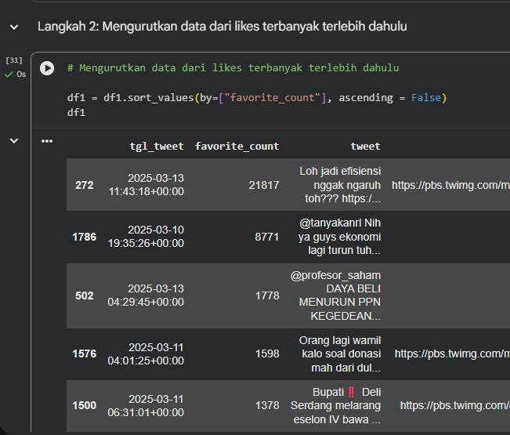

Memotong jumlah data pada df1 agar berjumlah 100 baris


